诸暨市天马实验学校2006学年度九年级第一次月考试题
（第一、二章）
出卷：孙浩（QQ：406063283）
本试卷可能要用到的相对原子质量：Na:23 K:39 O:16 H:1 C：12 S：32
N：14
答题开始，细心哟，！祝你成功！

一、我会选择（每题2分，共40分）
1、纳米（nm）是一种长度单位，1nm=10⁻⁹m，纳米科技开辟了人类认识世界的新层次，纳米材料是纳米科技最基本的组成部分，把固体物质加工到纳米级（1nm---100nm）的超细粉末，即可得到纳米材料。这种加工过程属于（ ）
A．物理变化 B．物理变化和化学变化
C．化学变化 D．既不是物理变化也不是化学变化
2、某同学从资料上获悉，一些紫色的叶或花瓣浸出液具有类似石蕊试液的性质。如果他想知道紫色喇叭花是否具有这种性质，应把花瓣浸出液分别滴入下列哪组物质进行观察（ ）
A．食醋、碱性肥皂水 B．食醋、酸奶 C．糖水、酸奶 D．食醋、食盐水
3、我国商代已经制造出精美的青铜器，春秋战国时期已会冶铁和炼钢，人类开发利用下列金属单质的时间顺序与金属活动性的强弱有着某种内在联系。由此推断，下列金属中，人类开发利用最晚的是：（ ）
- Al B．Cu C．Fe D．Zn
4、下列物质在空气中放置一段时间后，易发生变质且质量增加的是（ ）
A、浓盐酸 B、纯碱 C、固体氢氧化钠 D、食盐
5、国家质检部门检出人们端午节包粽子的“返青棕叶”多以硫酸铜为添加物，长期食用有害健康，请问硫酸铜是一种（ ）
A．有机物 B．盐 C．碱 D．酸
6、某同学探究X、Y、Z三种金属的活动性顺序，做了以下实验：(1)取样，分别加入到CuSO₄溶液中，发现X、Z表面出现红色物质而Y却没有。(2)取X、Z大小相等的颗粒，分别加入到溶质质量分数相等的稀H₂SO₄中，发现X表面产生气泡的速度明显比Z快。则X、Y、Z的金属活动性由强到弱依次是 ( )
A．X>Z>Y B．Z>Y>X C．X>Y>Z D．Z>X>Y
7、纯碱是最重要的基础化工原料之一，被称为“化工之母”，其产量和消费量通常被作为衡量一个国家工业发展水平的标志之一。下列物质中不能与纯碱反应的是（ ）
A.稀硫酸 B.铁 C.石灰水 D.氯化钙
8、某工厂原来用氢氧化钠溶液中和所排废水中的硫酸，现改用氢氧化钾中和以得到钾肥。若氢氧化钾的溶液质量分数与原来所用氢氧化钠溶液质量分数相同，则此时碱流量阀应如何调节（ ）
A、无需变动 B、减少流量 C、加大流量 D、无法确定
9、对下列物质：①纯碱 ②食盐水 ③石灰水 ④烧碱 ⑤液氧 ⑥氯酸钾，分类全部正确的是( )
A、碱—①④ B、纯净物—③④⑤ C、混合物—②⑤ D、盐—①⑥
10、依据归纳和分类方法，分析下面化学反应中属于同一基本反应类型的是 ( )
①2H₂O₂ 2H₂O+O₂↑ ②Fe₂O₃+3CO2Fe+3CO₂
MnO₂
③KBr+Cl₂=2KCl+Br₂ ④CaCO₃+CO₂+H₂O=Ca(HCO₃)₂
⑤H₂+CuOCu+H₂O ⑥Cu(OH)₂+H₂SO₄=CuSO₄+2H₂O
A． ②⑤ B．③⑤ C．①②⑤ D．②④⑥
11、俗语说“万物生长靠太阳，植物生长靠营养”。当作物叶色淡黄，生长不茂盛时，需要施用碳酸氢铵等化肥，碳酸氢铵属于 （ ）
A.复含肥料 B.钾肥 C.磷肥 D.氮肥
12、某同学想用实验证明FeCl₃溶液显黄色不是Cl—离子造成的，下列实验无意义的是 （ ）
A．观察KCl溶液没有颜色
B．向FeCl₃溶液中滴加适量氢氧化钠溶液，振荡后静置，溶液黄色消失
C．向FeCl₃溶液中滴加适量无色硝酸银溶液，振荡后静置，溶液黄色未消失
D．加水稀释后FeCl₃溶液黄色变浅
13、盛放在油罐车内的石油产品振荡时会产生静电，容易引起火灾或爆炸，所以油罐车尾部有一条拖地的铁链，这是利用了铁的什么性质（ ）
A.导热性 B.导电性 C.可燃性 D.延展性
14、钛和钛的合金被认为是21世纪的重要材料，它们具有很多优良的性能，如熔点高、密度小、可塑性好、易于加工，钛合金与人体有很好的“相容性”。根据它们的主要性能，下列用途不切合实际的是（ ）
A．用来做保险丝 B．用于制造航天飞机
C．用来制造人造骨 D．用于制造船舶
15、铁是一种应用广泛的金属，下列关于铁的说法中，正确的是( )
A、铁不是唯一能被磁铁吸引的金属 B、铁与盐酸反应生成氯化铁和氢气
C、钢中最多的元素是碳元素 D、铁在干燥的空气中容易与氧气反应
16、为适应火车提速，沪宁线上原有的短轨已全部连接为超长轨。工程技术人员常用如下反应来焊接钢轨间的缝隙：2Al＋Fe₂O₃===Al₂O₃＋2Fe，其中还原剂是（ ）
A、铁 B、氧化铝 C、氧化铁 D、铝
17、以下列矿石（括号内为各种矿石主要成分的化学式）为原料，通过高温冶炼制取金属，相对而言所产生的废气中，含污染空气并易造成酸雨危害的成分较少的是（ ）
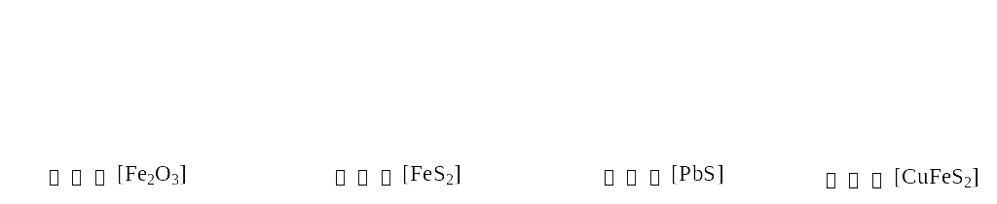

A. B. C. D.
18、海口市秀英炮台是国家文物保护单位，也是爱国主义教育基地。下列关于炮台中的大炮（由铁含金制造）的保护措施不正确的是 （ ）
A.常用稀盐酸除去大炮表面的锈 B.在大炮表面涂上一层油
C.尽量避免被雨淋 D.禁止用水触摸
19、合成材料的应用和发展，大大方便了人类的生活。但是，合成材料废弃物的急剧增加也带来了环境问题，废弃塑料带来的“白色污染”尤其严重。为了解决“白色污染”，下列做法不合理的是 （ ）
A、建议使用一些新型的、可降解的塑料，如微生物降解塑料和光降解塑料等
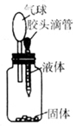
B、将已用过的塑料回收利用 C、将塑料集中起来焚烧
D、减少和重复使用某些塑料制品
20、要使右图装置中的小气球鼓起来，则使用的固体和液体可以是（ ）
①锌和稀硫酸，②石灰石和盐酸，③氯化钠和水，④氧化钙和水
A、①②③ B、①②④ C、②③④ D、①③④
二、我会填空（每空1分，共25分）
21、硫酸铜晶体俗称胆矾，化学名称五水硫酸铜，化学式CuSO₄·5H₂O 。加热硫酸铜晶体发生变化的证据是能观察到_________________________，其变化的化学方程式为_________________。
22、在汉代许多著作里有记载“石胆能化铁为铜”，可见我国劳动人民很早就认识了铜盐溶液里的铜能被铁置换，此反应的化学方程式是___________________________，说明了铁的金属活动性比铜______（“强”或“弱”）。
23、如图所示：向实验仪器点滴板的四个井穴（已编号）分别滴加氢氧化钠、氢氧化钾、氢氧化钙和碳酸钠四种溶液各三滴，再各加1滴紫色石蕊试液，观察到四种溶液均变为蓝色。
1
2
3
4
（1）本实验说明这四种溶液的pH_________7 （填“<、=、>”）。
（2）根据此实验的现象你还能得出的结论是
______________________________________________________________
24、酸、碱、盐及其反应的有关知识与人们的生活和生产有着密切的关系。
（1）胃酸的主要成分是稀盐酸，它能促进胃蛋白酶的作用，使之容易被人体吸收等，但胃酸过多会引起胃痛。服用含有氢氧化镁的药物可缓解这种病痛，其反应的化学方程式为 。
（2）做馒头时，面团经过发酵会生成一些酸，当加入适量的纯碱溶液后，它们会相互作用产生 气体，使蒸出的馒头疏松多孔。
（3）下表是某些农作物生长最适宜的范围：
农作物 | 小麦 | 玉米 | 大豆 | 柑橘
我市有些地方的土壤呈弱碱性，你认为该地区最不适宜种植的农作物是 。
A. 小麦 B. 玉米 C. 大豆 D. 柑橘
25、在实验室用15mlNaOH稀溶液和稀盐酸进行中和反应实验，回答下列问题：
（1）完成该实验必须使用的仪器有烧杯、胶头滴管、 、 。
（2）为判断氢氧化钠恰好被盐酸中和，在滴加稀盐酸前，需向氢氧化钠溶液中滴加1~2滴酚酞试液，当恰好中和时，观察到的现象是 。
26、在各种新型材料的研发、制造和使用中，有涤纶、腈纶等各种_________（填“天然”或“合成”）纤维制成的五彩缤纷的衣料；有汽车等交通工具的轴承以及刀具等所用到的各种__________（填“金属”或“非金属”）材料。
27、在初中科学中，学习过的物质有：①O₂ ②Ca(OH)₂ ③NaCl ④HCl ⑤木炭 ⑥不锈钢 ⑦酒精 ⑧顺丁橡胶，选择其中物质序号填空：
(1)属于合金的是 ；
(2)属于有机合成材料的是 ；
(3)作为新能源开发的燃油替代产品是 ；
(4)两物质的溶液混合，可发生中和反应的是 。
28、食醋、白酒、纯碱、白糖等均为厨房用品。从中选择适当物质，进行实践活动。
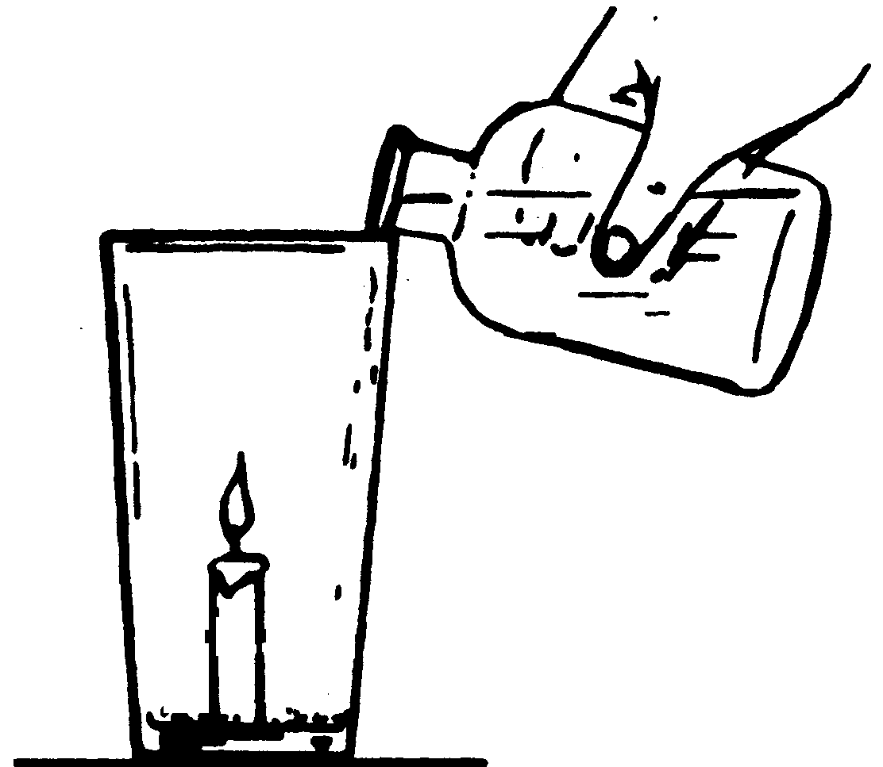
⑴如右图所示，在玻璃杯底固定一支短蜡烛，铺上一层白色粉末，点燃蜡烛，沿杯壁倒入一些食醋，观察到两种物质立即发生反应，片刻后，蜡烛火焰熄灭。该白色粉末是
（填写化学式）。
⑵欲去除铝壶中的水垢［主要成分是CaCO₃、Mg(OH)₂等］可选择 （填写物质名称），若长时间浸泡行吗？ （填写“行”或“不行”），理由是
。
29、小明家里有一小袋粗盐，有一天他发现敞口放置的粗盐表面有溶解现象。经查阅资料得知，这种现象在化学上叫潮解，原因是粗盐中含有氯化钙和氯化镁。于是他设计了以下实验方案对粗盐进行提纯。 请回答实验中有关问题。
（1）将粗盐全部溶于水，加入过量的氢氧化钠溶液，其主要目的是除去粗盐中的
；
（2）再加入过量碳酸钠溶液，目的是除去粗盐中的 ；
（3）待充分反应后过滤，所得滤液中的溶质为 ；
（4）向滤液中加入适量的稀盐酸，完全反应后，加热、蒸发、结晶，得到几乎不含其他杂质的NaCl晶体。
三、实验探究题（每空2分，共22分）
30、维生素C俗称抗坏血酸，常用于防治坏血病造成的血管破裂出血。为了解维生素C的化学性质，我们将6片维生素C压碎，溶于l0毫升水，然后过滤，取几毫升滤液，做了下列几个实验：
(1)将滤液滴到蓝色石蕊试纸上试纸呈红色；再用pH试纸测得维生素C溶液的pH在l至2之间。说明维生素C具有_____________性；
(2)在CuSO₄溶液中加入滤液并加热煮沸，发现有红色的铜析出。从氧化还原的角度说明维生素C具有_____________性；
(3) 把滤液加热煮沸5秒至l0秒，再重复做上述2个实验，发现维生素C性质与未加热时的性质一样，即在100℃以下不会发生分解。这说明维生素C的性质比较 。
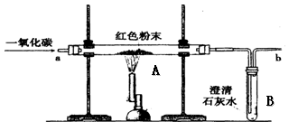
31、下图是课堂中模拟炼铁的实验装置。

（1）实验过程中，先要进行的是_________________________ 。（填Ⅰ或Ⅱ）
Ⅰ．加热 Ⅱ．通一氧化碳
(2)A中反应的化学方程式是 ,B中观察到的现象是________________________。
(3)该装置的不足之处是 。
32、市售塑料袋有的是用聚乙烯 [ (CH₂CH₂)_{n} ] 制成，有的是用聚氯乙烯 [ (CH₂CHCl)_{n} ] 制成，通过查阅资料可知：
(CH₂CHCl)_{n}＋$\frac{5n}{2}$O₂ Combin 2nCO₂＋nH₂O＋nHCl
其中n是上千或上万的数值；HCl气体极易溶于水，有刺鼻气味，其水溶液即是盐酸；鉴别盐酸的方法是加入AgNO₃溶液，观察是否产生白色沉淀。
① 通过点燃的方法可以鉴别聚乙烯和聚氯乙烯。如果塑料袋点燃时有强烈的刺鼻气味，这种塑料袋可能是由 制成的。
② 某同学设计了如下图所示实验来探究塑料燃烧的产物。
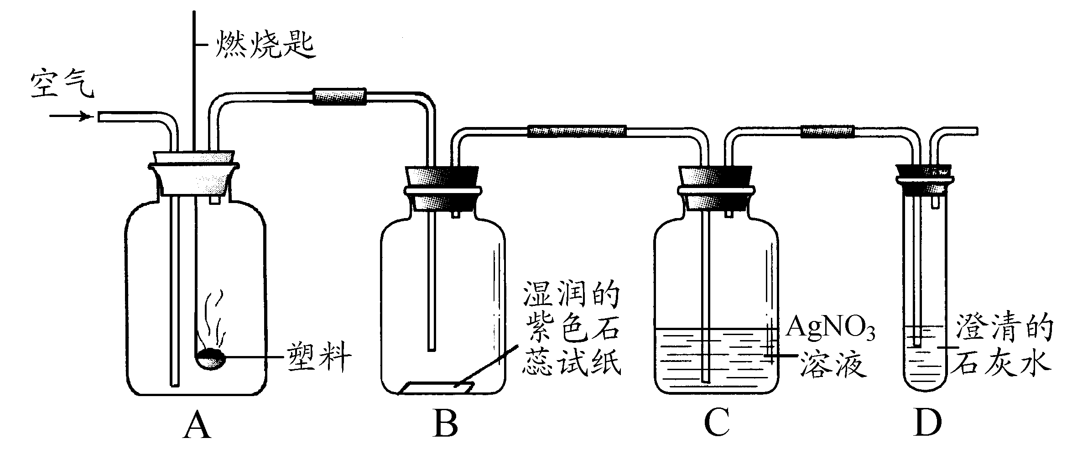
若A瓶燃烧的是聚氯乙烯塑料，在B瓶中可以看到的现象是
，C瓶中发出反应的化学方程式为
。若A瓶中用的是聚乙烯塑料，则在C瓶中能观察到的现象是 。
四、我会计算（5分+8分）
33、硝酸铵(化学式为NH₄NO₃)化肥是农业生产中常见的速效氮肥。当硝酸铵与熟石灰混合可发生2NH₄NO₃ +Ca(OH)₂Ca(NO₃)₂ + 2NH₃↑+2H₂O反应。若准确称取某硝酸铵样品8.5 g，与足量的熟石灰混合充分反应后，最多生成1.7g氨气(NH₃)，确定该样品中硝酸铵的纯度。
34、2005年1月1日起，各地环保部门开始对实验室类污染实施严格监管。某校实验室里有含有氢氧化钠和碳酸钠的混合溶液10.22kg，该校用某化工厂废弃的溶质质量分数为14.7﹪的稀硫酸来处理，并回收处理后的溶液。当向混合废液中加入10kg稀硫酸时，测得溶液的PH等于7，此时溶液的总质量为20kg。
（1）原混合废液中碳酸钠的质量是多少？
答题完成，要仔细检查哟！OK!
（2）处理后的溶液的溶质质量分数是多少？

参考答案
一、我会选择
1 | 2 | 3 | 4 | 5 | 6 | 7 | 8 | 9 | 10
A | A | A | C | B | A | B | C | D | B
11 | 12 | 13 | 14 | 15 | 16 | 17 | 18 | 19 | 20
D | D | B | A | A | D | A | A | C | B

二、我会填空
21、蓝色晶体变成白色粉末，同时看到水汽在试管口凝结成水；CuSO₄·5H₂O △CuSO₄+5H₂O
22、Fe+CuSO₄=FeSO₄+Cu 强
23、⑴﹥，⑵盐的溶液不一定呈中性；或（呈碱性的溶液不一定是碱溶液；盐的溶液可能呈碱性；碳酸钠属于盐，但它的水溶液呈碱性等）（注：一定要写物质的溶液，不写溶液要扣分，另外只要答案合理即得分。）
24、（1）Mg(OH)₂ + 2HCl ===MgCl₂ + 2H₂O （2）CO₂ （3）D
25、（1）量筒 玻璃棒 （2）溶液由红色变为无色
26、合成；金属
27、(1)⑥ (2)⑧ (3)⑦ (4)②④
28、⑴Na₂CO₃,⑵食醋 不行 食醋的主要成分是醋酸，要和铝发生化学反应从而腐蚀铝
29、（1）MgCl₂,⑵CaCl₂,⑶NaCl NaOH Na₂CO₃
三、我会探究
30、⑴酸性，⑵还原，⑶稳定
31、（1）Ⅱ （2） Fe₂O₃+3CO ^{高温}2Fe+3CO₂ 澄清的石灰水变浑浊（3）没有尾气处理装置（或没有用燃着的酒精灯处理尾气等）。
32、① 聚氯乙烯 ② 试纸变红，瓶内壁有水雾（或瓶内有白雾）产生
HCl＋AgNO₃=== AgCl↓＋HNO₃ 溶液中有气泡冒出
四、我会计算
33、设：氮肥样品中NH₄NO₃的质量为y。
2NH₄NO₃ +Ca(OH)₂Ca(NO₃)₂ +2NH₃↑+2H₂O
160 34
y 1.7g
$\frac{\text{160}}{\text{34}}=\frac{y}{1\text{.}7g}$ y ＝ $\frac{\text{160}×1\text{.}7g}{\text{34}}=8\text{.}0g$
纯度 ＝ $\frac{8g}{8\text{.}\text{5g}}×\text{100}\text{\%}=\text{94}\text{.}1\text{\%}(或\text{94}％)$
34、0.53 kg 10.65％

